1请解释说明使用pyradiomics获取一个包括200例肺结节患者数据集的组学信息过程。

数据收集：首先，需要收集200例肺结节患者的医学影像数据，如CT扫描图像。确保这些图像以适当的格式进行存储，如DICOM格式。

数据预处理：对于每个患者的图像，可能需要进行一些预处理步骤，以准备数据进行后续的分析。预处理步骤可以包括图像坐标系的标准化、图像重采样、图像去噪、图像平滑等操作。

特征提取：使用pyradiomics库，可以从预处理的图像中提取一系列的组学特征。这些特征可以包括形状特征（如体积、形状系数）、灰度特征（如均值、标准差）和纹理特征（如灰度共生矩阵特征、灰度值共生模型特征）。这些特征反映了影像中肿瘤的不同方面，可以用于进一步的分析和分类。

特征选择：在得到所有特征之后，可能需要进行特征选择步骤，以剔除无用或冗余的特征。特征选择可以使用各种机器学习算法或相关统计方法来执行。

2．请实现同时使用深度学习特征和组学特征的肺癌良恶性分类器

组学特征：

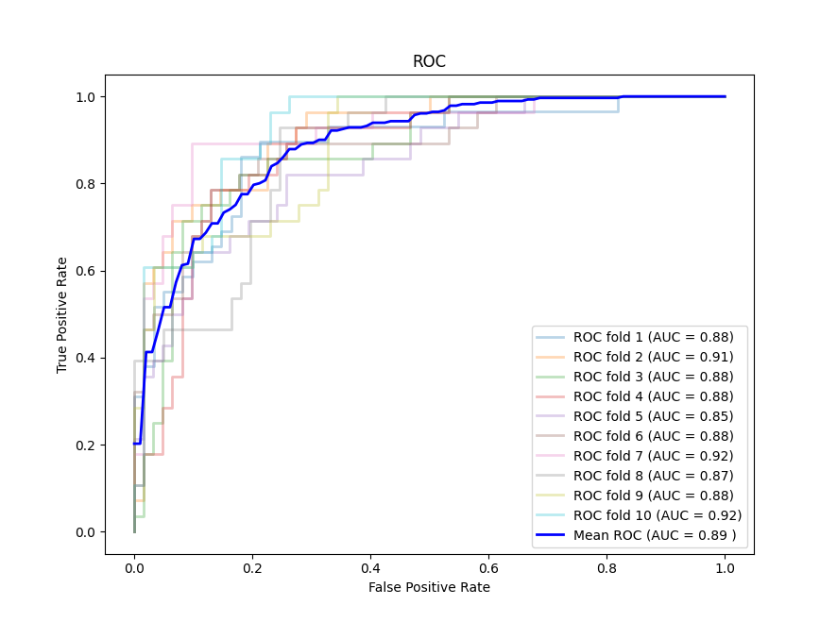

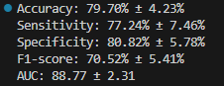

深度学习特征：

